Инструкция грибной коробки от Татгриб!

1. Смотрим на дату упаковки если прошло более 10 дней от даты упаковки вскрываем зону открытия ( в зимнее время, после того как получили коробку должно пройти 10-20 дней)

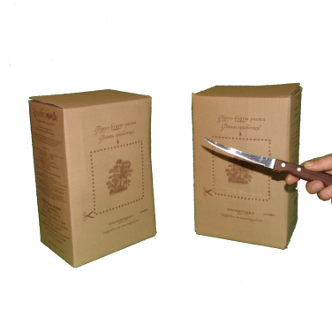

2. Берем нож, канцелярский нож, ножницы и вскрываем коробку
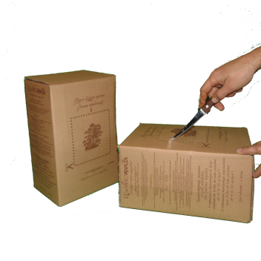

3. Важно! не проникаем внутрь коробки больше чем на 0,5 см
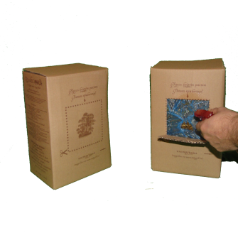

4.Крестообразно надрезаем полиэтиленовую упаковку

5. Если внутри коробки субстрат не заросший, то необходимо прикрыть картонную часть до момента зарастания субстрата при температуре 20-24 градуса, обязательно прикрыть и полностью полиэтилен не убирать, субстрат высохнет.

5.1.После того как субстрат зарос мицелием (стал белым) необходимо открыть картонную часть и приоткрыть полиэтилен, и поместить коробку в более прохладное место 12-18 градусов

6.Если коробка установлена в сухом помещении (влажность менее 80%) необходимо опрыскивать вскрытую зону 1 раз в сутки пульверизатором, до появления плодовых тел. Можно поставить рядом тару с водой, или накрыть мокрой тряпочкой зону открытия. После образования плодовых тел опрыскивать их не нужно, т.к. это может привести к их гибели. Опрыскивание надо начинать тогда, когда оформятся шляпки грибов. Освещение должно быть естественным или искусственное не менее 5-ти часов в день.

7.За 5-6 дней маленькие зачатки превращаются в зрелые грибы. Собирают урожай, когда диаметр шляпок достигнет 6-13 сантиметров и края шляпок еще загнуты вниз.

Совет. Нельзя допускать перезревания плодовых тел, когда края шляпок распрямляются и начинаются выворачиваться вверх. Перезрелые грибы вешенки обильно осыпают споры, которые могут вызвать аллергические реакции у человека (сухой кашель, повышение температуры, отек слизистых оболочек и другое).

8. Урожай нужно собирать аккуратно вырывая грибы под корень, нельзя срезать! Срывают всю гроздь плодовых тел, вычищая остатки примордии, для предотвращения загнивания и плесневения остатков плодовых тел и грибов, и для дальнейшего хорошего развития последующих волн.

9. Не торопитесь выбрасывать грибную коробку будут еще урожаи при оптимальной температуре и влажности.

Важно!
Грибную коробку нельзя ставить в близи к отопительным приборам и под прямыми солнечными лучами.

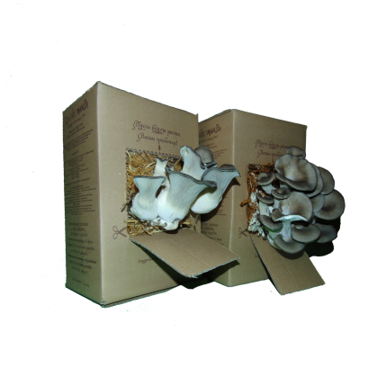

Часто задаваемые вопросы о Грибной коробке
Вопрос 1: Что такое грибная коробка?
Ответ : Грибная коробка от Татгриб это готовая грядка для выращивания грибов вешенка в домашних условиях. Грибная коробка состоит из пастеризованного субстрата в который внесён мицелий (Мицелий (грибница) — вегетативное тело грибов, состоящее из тонких (1,5—10 мкм толщиной) разветвлённых нитей, называемых гифами.) .
Вопрос 2: Что происходит в коробке пока она закрыта?
Ответ: В коробке происходит зарастание мицелием субстрата, однако мицелий активно развивается при температурах от +16 до +24 градусов, если температуры ниже мицелий развивается менее активно, а при температурах от -25 до +4 градусов прекращает развитие, при повышении температуры рост возобновляется.
Вопрос 3. Как правильно открыть коробку?
Ответ: Коробку необходимо открывать по пунктирной линии, нож должен быть чистым, нельзя допускать проникновения в глубь коробки более, чем на 1 см. В пакете необходимо произвести крестообразный надрез в 4-6 см. Важно не вырезать пакет полностью, это приведет к высыханию субстрата и гибели мицелия.
Вопрос 4. Когда правильно открыть коробку?
Ответ: В теплое время года коробку необходимо открыть согласно инструкции, то есть на 10-12 день от даты упаковки, более позднее открытие не повлияет на дальнейший выход плодовых тел, то есть самих грибов. В холодное же время года коробку желательно открывать спустя 10 дней после того как она попала в комнатную температуру.
Вопрос 5. Открыл(а) коробку , а грибов нет?
Ответ: Чаще всего это бывает в связи с ранним открытием. При открытии посмотрите на субстрат, он должен быть заросшим белыми нитями мицелия, в случае ,если субстрат не покрылся мицелием, прикройте вскрытую зону полиэтиленовым пакетом и дождитесь полного зарастания. От полного зарастания мицелия , до образования плодовых тел проходит от 8 до 21 день, такая разница вызвана многими факторами, разной плотностью субстрата, колебаниями температур и влажности, но грибы выйдут гарантированно.
Вопрос 6. Чем питается вешенка на субстрате?
Ответ: Вешенка в природе растет на древесных субстратах и приспособлена к питанию растительными полимерами на основе целлюлозы и лигнина. Содержание азота в древесине небольшое, поэтому вешенка очень эффективно использует весь доступный в субстрате азот.
Основной источник азота для вешенки - это растительные белки.

